**객체 지향 프로그래밍**

**과제 2: 주사위 문제**

**201810962 윤석현**

**컴퓨터 과학과**

**코드**

**Class Die**

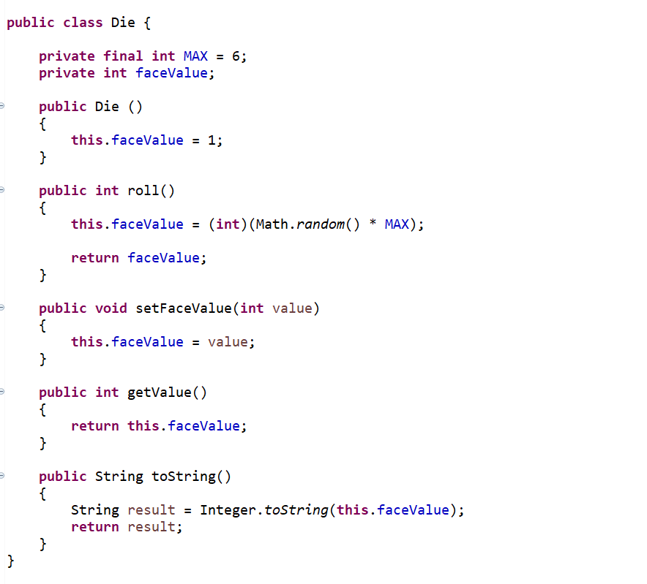

**Class Player**

**Main**

**실행 결과**

게임 참가자의 수를 입력하시오.

2

게임 참가자의 이름을 차례로 입력하시오.

1번째 참가자 이름 :

홍길동

2번째 참가자 이름 :

춘향이

*** 지금부터 게임을 시작합니다. ***

Game #1

홍길동 차례입니다. 주사위를 던지려면 1을 입력하세요.

1

홍길동: 첫번쨰 주사위: 1 두번쨰 주사위: 5 주사위 합: 6

춘향이 차례입니다. 주사위를 던지려면 1을 입력하세요.

1

춘향이: 첫번쨰 주사위: 2 두번쨰 주사위: 5 주사위 합: 7

이번 게임의 승자는 춘향이 입니다.

게임을 계속하시겠습니까?(y/n):

y

Game #2

홍길동 차례입니다. 주사위를 던지려면 1을 입력하세요.

1

홍길동: 첫번쨰 주사위: 3 두번쨰 주사위: 1 주사위 합: 4

춘향이 차례입니다. 주사위를 던지려면 1을 입력하세요.

1

춘향이: 첫번쨰 주사위: 3 두번쨰 주사위: 2 주사위 합: 5

이번 게임의 승자는 춘향이 입니다.

게임을 계속하시겠습니까?(y/n):

y

Game #3

홍길동 차례입니다. 주사위를 던지려면 1을 입력하세요.

1

홍길동: 첫번쨰 주사위: 3 두번쨰 주사위: 0 주사위 합: 3

춘향이 차례입니다. 주사위를 던지려면 1을 입력하세요.

1

춘향이: 첫번쨰 주사위: 2 두번쨰 주사위: 3 주사위 합: 5

이번 게임의 승자는 춘향이 입니다.

게임을 계속하시겠습니까?(y/n):

n

전체 3 게임 중

홍길동 0승0 비김

춘향이 3승0 비김

하였습니다.